YDLIDAR ARDUINO

1.Arduino 与 雷达连线图如下，如果驱动没数据，雷达需单独供电：

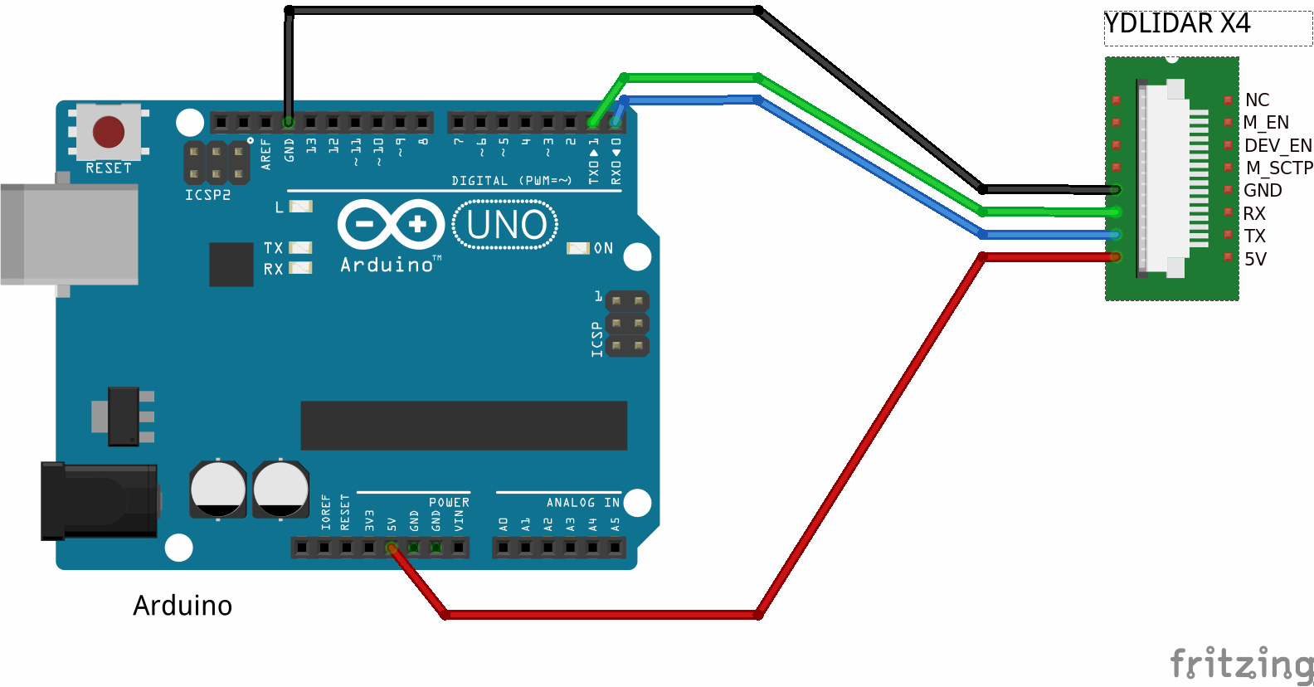

1. 如需控制电机转速， Arduino 与 雷达连线图如下：

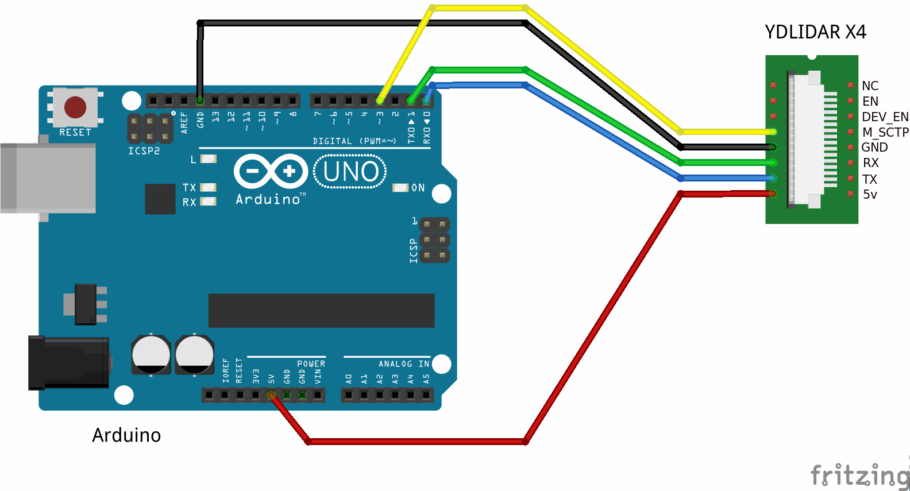

3.如需电机使能控制，电机转速控制， Arduino 与雷达连线图如下：

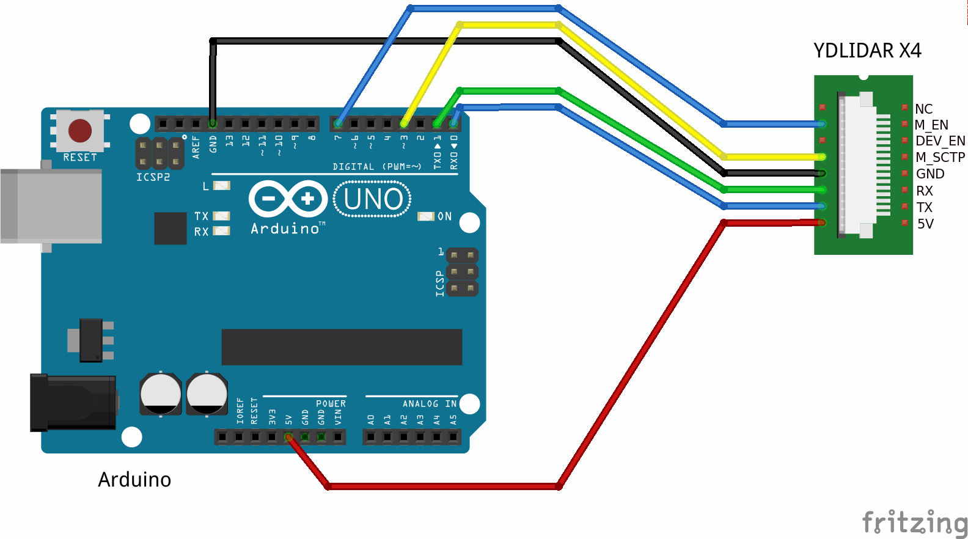

备注：arduino 需用9v 供电